Entregable 4

Prototipado del proyecto

Objetivos

Para continuar con el desarrollo del proyecto de análisis de datos se espera que los desarrollos llevados a cabo por el equipo hayan permitido construir una solución que cubra el alcance y los objetivos del proyecto. Una vez llevada a cabo la evaluación de los resultados y la validación de los objetivos cumplidos, el equipo debería proponer en este entregable un prototipo que permita comprobar el funcionamiento de proyecto o parte de este, en función del enfoque abordado.

En este punto se espera que el equipo construya un prototipo de la solución que muestre cómo se ha llegado a los resultados obtenidos. El prototipo se construirá reuniendo todos los elementos de desarrollo llevados a cabo, así como las herramientas empleadas en el proyecto. El equipo debe mostrar cómo todos estos elementos integrados entre sí permiten recrear los resultados obtenidos.

Entregable

En esta actividad el equipo debe preparar una cuarta versión de su propuesta de trabajo final de maestría. Dicha propuesta debe ir relacionada con el entregable anterior y debe complementar el objetivo de elaborar un proyecto de análisis de datos que se ajuste a los conocimientos adquiridos en la maestría.

Pautas de elaboración

Para este cuarto entregable, además de los contenidos del entregable 1, 2 y 3, el equipo debe trabajar los siguientes apartados en el mismo documento del proyecto:

- Prototipo de la solución: un prototipo en el contexto de un proyecto de análisis de datos se puede definir como una versión preliminar o inicial de una solución de análisis de datos que busca demostrar, probar o validar conceptos, técnicas y enfoques antes de implementar la solución completa. Los prototipos pueden ser útiles para obtener retroalimentación temprana, identificar problemas o desafíos y mejorar la solución antes de su implementación final. Se considera que el trabajo de TFM puede no ser una implantación final de una solución, de ahí que pueda construirse un prototipo del desarrollo llevado a cabo durante el proyecto para mostrar los resultados obtenidos.

A continuación, se presentan algunas características y consideraciones clave para desarrollar un prototipo en un proyecto de análisis de datos.

  - Enfoque simplificado: un prototipo generalmente se centra en un subconjunto de características o funcionalidades que son esenciales para el proyecto de análisis de datos. Esto permite probar y validar rápidamente los aspectos más críticos de la solución antes de invertir tiempo y recursos en desarrollar la solución completa.

  - Flexibilidad: los prototipos deben ser fácilmente modificables y adaptables, ya que es probable que se realicen cambios y ajustes en función de la retroalimentación recibida y los hallazgos durante el proceso de prototipado.

  - Interactividad: en muchos casos, un prototipo en un proyecto de análisis de datos puede incluir elementos interactivos, como visualizaciones dinámicas, paneles de control o interfaces de usuario que permitan a las partes interesadas interactuar y explorar los resultados del análisis de datos.

  - Evaluación y validación: un aspecto importante del prototipado en un proyecto de análisis de datos es la evaluación y validación de los enfoques y técnicas utilizados. Esto puede incluir la comparación de diferentes modelos, la validación de supuestos o la evaluación del rendimiento del prototipo en diferentes escenarios o conjuntos de datos.

  - Iteración: el proceso de prototipado en un proyecto de análisis de datos suele ser iterativo, lo que significa que se realizan múltiples versiones del prototipo a medida que se reciben comentarios, se identifican problemas y se realizan mejoras. Esto permite refinar y perfeccionar la solución antes de su implementación final.

- Recomendaciones y próximos pasos: propón acciones basadas en los resultados del análisis y planifica la implementación de dichas acciones. Es decir, propón guías que permitan usar de forma práctica los resultados obtenidos y cómo estos se puede continuar en un trabajo futuro. Algunos aspectos clave a considerar al abordar esta sección.

  - Recomendaciones basadas en los resultados: basándote en los hallazgos y conclusiones de tu análisis, proporciona recomendaciones específicas y accionables para las partes interesadas. Estas recomendaciones pueden abordar cambios en políticas, la adopción de nuevas tecnologías, mejoras en procesos o la implementación de soluciones basadas en los resultados del análisis.

  - Priorización: si hay varias recomendaciones, es útil priorizarlas según su impacto potencial, factibilidad y urgencia. Esto ayudará a las partes interesadas a enfocar sus esfuerzos en las acciones más relevantes y efectivas.

  - Plan de implementación: proporciona un plan de implementación básico que describa los pasos necesarios para llevar a cabo las recomendaciones. Esto puede incluir un cronograma, recursos necesarios, responsabilidades asignadas y posibles obstáculos o desafíos a enfrentar durante la implementación.

  - Seguimiento y evaluación: describe cómo se puede realizar el seguimiento y la evaluación de las acciones implementadas en función de las recomendaciones. Esto puede incluir la definición de indicadores clave de rendimiento (KPI), la implementación de sistemas de monitoreo o la realización de evaluaciones periódicas para medir el éxito y el impacto de las acciones.

  - Próximos pasos en la investigación o análisis: identifica posibles áreas para futuras investigaciones o análisis que podrían mejorar o expandir el trabajo realizado en el proyecto actual. Esto puede incluir la incorporación de nuevos datos, la aplicación de técnicas de análisis diferentes, la exploración de preguntas relacionadas o el desarrollo de modelos más avanzados.

  - Formación y capacitación: si es relevante, menciona la necesidad de formación o capacitación para las partes interesadas o el personal involucrado en la implementación de las recomendaciones. Esto puede ser importante para garantizar que las acciones se lleven a cabo de manera efectiva y sostenible.

A modo de resumen, estos serían posibles contenidos que se podrían desarrollar en cada apartado del documento.

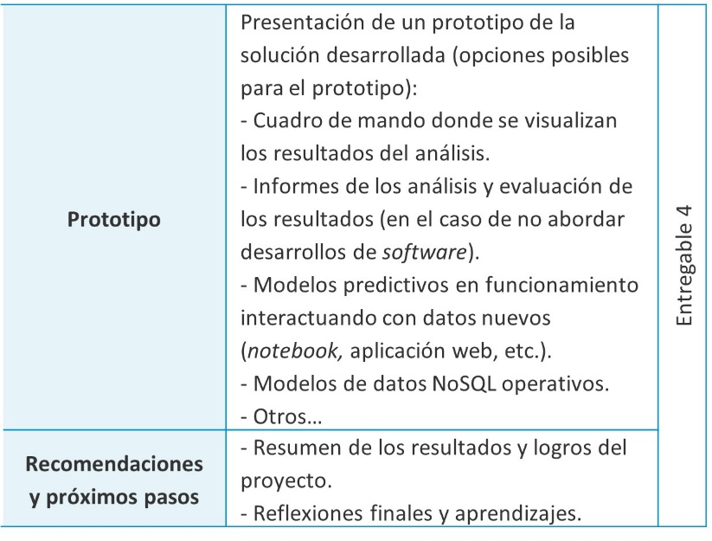

Extensión y formato

Utiliza el documento de la entrega anterior para construir este cuarto entregable. No dejes de darle continuidad al documento, incluyendo los elementos comunes antes trabajados (portada, índices, resumen, número de páginas, etc.). Evita perder o estropear los estilos de la plantilla, de esta forma no tendrás que preocuparte por estos aspectos más estéticos y de formato. Desarrolla los contenidos propuestos en este otro entregable intentando cubrir los apartados y subapartados descritos. En este entregable, sin contar elementos comunes, es recomendable disponer de un mínimo de diez páginas de trabajo, sin necesidad de aportar la totalidad del código fuente dentro del documento. Utiliza repositorios para facilitar o proporcionar el código fuente u otras herramientas.

Rúbrica

Entregable 4 | Descripción | Puntuación máxima  (10 puntos) | Peso  %
Criterio 1 | Uso correcto de plantilla de TFM y continuidad con el entregable anterior.  -Se respetan estilos, formato y estructura de la plantilla.  -Se incluyen los nuevos apartados, aunque aún necesiten ajustes posteriores. | 2 | 20%
Criterio 2 | Prototipo.  -Hay una herramienta que permite recrear los resultados obtenidos.  -El código está organizado y documentado en algún repositorio público o privado.  -Existen visualizaciones o cuadros de mando que complementan al prototipo.  -Hay modelos descriptivos, predictivos o prescriptivos desarrollados e implementados de alguna manera.  -Existe un modelo de datos que soporta el almacenamiento de los datos.  -Otros recursos. | 6 | 60%
Criterio 3 | Se aportan recomendaciones y sugerencias para próximos pasos del proyecto.  -Las recomendaciones se basan en los resultados.  -Se proponen próximos pasos en el trabajo desarrollado. | 2 | 20%
 |  | 10 | 100 %

Anexo

El CRISP-DM (Cross-Industry Standard Process for Data Mining) es un marco de trabajo ampliamente utilizado en la industria del análisis de datos y la minería de datos. Está compuesto por seis fases principales: entendimiento del negocio, entendimiento de los datos, preparación de los datos, modelado, evaluación y despliegue. A continuación, se muestra cómo es posible relacionar las secciones propuestas en cada entregable con las fases del CRISP-DM.

- Entendimiento del negocio:
  - Introducción: establecer el contexto, objetivos y alcance del proyecto de análisis de datos.
- Entendimiento de los datos:
  - Descripción de los datos: presentar una descripción general de los datos disponibles, sus fuentes y características relevantes.
- Preparación de los datos:
  - Metodología: explicar los métodos y técnicas empleados para la limpieza, transformación, integración y preparación de los datos para su análisis.
- Modelado:
  - Análisis exploratorio de datos: realizar un análisis preliminar de los datos para identificar patrones, tendencias y relaciones.
  - Modelado de datos: desarrollar y entrenar modelos de datos utilizando técnicas apropiadas para abordar los objetivos y preguntas del proyecto.
- Evaluación:
  - Evaluación y discusión de los resultados: evaluar la calidad, validez y relevancia de los resultados del análisis y modelado de datos y discutir las implicaciones prácticas y teóricas.
- Despliegue:
  - Conclusiones: resumir los hallazgos clave del proyecto, destacando su importancia y relevancia.
  - Recomendaciones y próximos pasos: proporcionar recomendaciones específicas y accionables basadas en los resultados del proyecto, así como sugerir áreas de investigación futura y posibles mejoras en el análisis.

Relacionando las secciones de cada entregable del proyecto con las fases del CRISP-DM puedes garantizar que sigues un enfoque estructurado y coherente para el análisis de datos, que te permitirá abordar los objetivos y preguntas del proyecto de manera efectiva y eficiente. Además, alinearse con el marco CRISP-DM facilita la comunicación y colaboración con otros profesionales del análisis de datos, ya que es un enfoque ampliamente reconocido y utilizado en la industria.

